УТВЕРЖДАЮ
Должность
______________________ФИО

«____»___________________ 20__ г.
Игровая программа «Ассоциации»
наименование вида ИС

«Ассоциации»
Сокращенное наименование ИС

Техническое задание

Действует с ______________

СОГЛАСОВАНО  Должность  ___________________ ФИО  «____»__________________ 20__ г. | РАЗРАБОТЧИК  Должность  _____________________ ФИО  «____»___________________ 20__ г.
Минск 2024

Содержание
1. ОБЩИЕ СВЕДЕНИЯ 5
Полное наименование Системы и её условное обозначение 5
1.1. Наименование и реквизиты Заказчика 5
1.2. Наименование и реквизиты Исполнителя 5
1.3. Основание для разработки 5
1.4. Плановые сроки начала и окончания работ 5
1.5. Сведения об источнике и порядке финансирования работ 5
1.6. Термины и сокращения 5
2. НАЗНАЧЕНИЕ И ЦЕЛИ СОЗДАНИЯ СИСТЕМЫ 6
2.1. Назначение Системы 6
2.2. Цели создания Системы 6
3. ХАРАКТЕРИСТИКА ОБЪЕКТА АВТОМАТИЗАЦИИ 7
3.1. Краткие сведения об объектах автоматизации 7
3.2. Сведения об условиях эксплуатации объекта автоматизации и характеристиках окружающей среды 7
4. ТРЕБОВАНИЯ К СИСТЕМЕ 8
4.1. Требования к системе в целом 8
4.1.1. Требования к структуре и функционированию 8
4.1.1.1. Перечень подсистем, их назначение и основные характеристики 8
4.1.1.2. Требования к организации обмена информацией между компонентами Системы 10
4.1.1.3. Требования к составу интегрируемых систем 11
4.1.1.4. Требования к режимам функционирования Системы 11
4.1.1.5. Требования по диагностированию Системы 11
4.1.1.6. Перспективы развития, модернизации Системы 11
4.1.2. Показатели назначения системы 11
4.1.2.1. Степень приспособляемости системы к изменению процессов и методов управления 11
4.1.2.2. Степень приспособляемости системы к отклонениям параметров объекта автоматизации 11
4.1.2.3. Допустимые пределы модернизации и развития системы 11
4.1.2.4. Вероятностно-временные характеристики, при которых сохраняется целевое назначение системы 12
4.1.3. Требования к надежности 12
4.1.4. Требования по обеспечению безопасности при эксплуатации технических средств 12
4.1.5. Требования к безопасности и защите информации 12
4.1.5.1. Среда безопасности 12
4.1.5.2. Политика безопасности 12
4.1.5.3. Требования к аутентификации 12
4.1.5.4. Организационное обеспечение по безопасности 12
4.1.5.5. Требования к защите информации от несанкционированного доступа 12
4.1.6. Требования к численности и квалификации персонала 12
4.1.7. Требования к эксплуатации, техническому обслуживанию, ремонту и хранению компонентов 12
4.1.8. Требования к эргономике и технической эстетике 12
4.1.9. Требования к патентной чистоте 12
4.1.10. Требования по стандартизации и унификации 12
4.1.11. Требования к масштабируемости и открытости 12
4.1.12. Номенклатура показателей качества 12
4.2. Функциональные требования 12
4.3. Обработка ошибок 14
4.3.1. Ошибки аутентификации 14
4.3.2. Ошибки загрузки данных из внешних источников 15
4.3.3. Внутренние ошибки 15
4.4. Интерфейс 15
4.4.1. Основные требования 15
4.4.2. Дизайн и юзабилити 17
4.4.2.1. Представление форм ввода данных 19
4.4.3. Навигация 20
4.5. Требования к видам обеспечения 21
4.5.1. Требования к информационному обеспечению 21
4.5.2. Требования к аппаратному обеспечению 21
4.5.3. Требования к программному обеспечению 21
4.5.3.1. Требования к общесистемным программным средствам 21
4.5.3.2. Требования к независимости общесистемных программных средств от операционной среды и используемых аппаратных средств 21
4.5.3.3. Требования к рабочим станциям пользователей 21
4.5.3.4. Требования к рабочим станциям разработчиков 21
4.5.4. Требования к лингвистическому обеспечению 21
4.5.4.1. Требования к языкам и средствам манипулирования данными 21
4.5.5. Требования к техническому обеспечению 21
4.5.5.1. Требования к технической инфраструктуре 21
4.5.6. Требования к объекту внедрения 21
4.5.6.1. Архитектурно-строительные требования к помещению 21
4.5.6.1.1. Выбор помещения серверной 21
4.5.6.1.2. Требования к дверным проемам и окнам 21
4.5.6.1.3. Требования к отделке помещения 21
4.5.6.1.4. Требования к прокладке коммуникаций 22
4.5.6.2. Инфраструктура серверной 22
4.5.6.2.1. Система электропитания 22
4.5.6.2.1.1. Подсистема гарантированного электропитания 22
4.5.6.2.1.2. Подсистема бесперебойного электропитания 22
4.5.6.2.1.3. Подсистема распределения электропитания 22
4.5.6.2.1.4. Подсистема технологического заземления 22
4.5.6.2.1.5. Подсистема электрического освещения 22
4.5.6.2.2. Система обеспечения микроклимата 22
4.5.6.2.2.1. Подсистема кондиционирования и вентиляции 22
4.5.6.2.2.2. Подсистема мониторинга микроклимата 22
4.5.6.2.3. Система организации оборудования и кабельного хозяйства 22
4.5.6.2.3.1. Подсистема фальшпотолков и фальшполов 22
4.5.6.2.3.2. Подсистема телекоммуникационных шкафов и стоек 22
4.5.6.2.3.3. Подсистема организации коммуникаций 22
4.5.6.2.4. Система безопасности 22
4.5.6.2.4.1. Подсистема контроля доступа 22
4.5.6.2.4.2. Подсистема охранной сигнализации 22
4.5.6.2.4.3. Подсистема охранного видеонаблюдения 22
4.5.6.2.4.4. Подсистема пожарной сигнализации 22
4.5.6.2.4.5. Подсистема газового пожаротушения 22
4.5.6.2.4.6. Подсистема газо- и дымоудаления 22
5. СОСТАВ И СОДЕРЖАНИЕ РАБОТ ПО СОЗДАНИЮ СИСТЕМЫ 23
5.1. Перечень фаз по созданию Системы 23
5.2. Перечень организаций – исполнителей работ 23
5.3. Гарантийное сопровождение 23
5.4. Техническая поддержка 23
6. ПОРЯДОК КОНТРОЛЯ И ПРИЕМКИ 24
7. ТРЕБОВАНИЯ К ДОКУМЕНТИРОВАНИЮ 25

ОБЩИЕ СВЕДЕНИЯ

Полное наименование Системы и её условное обозначение
Игровая программа «Ассоциации»

Наименование и реквизиты Заказчика

Наименование и реквизиты Исполнителя
Менеджер: Бондаржевская Анастасия Артуровна
Разработчики: Кляус Андрей Борисович, Гуцева Татьяна Геннадьевна, Букшта София Александровна
Бизнес-аналитики: Конон Степан Иванович, Заверач Софья Павловна
Тестировщики: Евтуховская Анна Андреевна, Ковалевич Ксения Александровна

Основание для разработки
- Практическая работа №10
- БГУИР, Кафедра программного обеспечения информационных технологий, 26 сентября 2022
- Игровая программа

Плановые сроки начала и окончания работ
Начало: 10.12.2024
Окончание: 24.12.2024

Сведения об источнике и порядке финансирования работ

Термины и сокращения
Таблица 1 - Термины и аббревиатуры специального назначения
Термин | Полная форма
Ассоциации | Набор слов, созданных игроком для описания загаданного слова (включает 3 прилагательных, 3 глагола и 3 существительных).

НАЗНАЧЕНИЕ И ЦЕЛИ СОЗДАНИЯ СИСТЕМЫ

Назначение Системы
Игровая программа «Ассоциации»

Цели создания Системы
Игра «Ассоциации» призвана развивать у участников ассоциативное мышление, обогащать лексический запас и улучшать навыки анализа подсказок, предоставленных другими игроками. Цель разработки системы — создать увлекательное и динамичное приложение, которое автоматизирует ключевые процессы игры: генерацию слов из заранее подготовленного словаря, проверку ответов игроков, подсчет очков и управление игровым процессом без необходимости вмешательства ведущего. Приложение направлено на стимулирование креативного мышления, ассоциативного восприятия и укрепление взаимодействия между участниками.

ХАРАКТЕРИСТИКА ОБЪЕКТА АВТОМАТИЗАЦИИ

Краткие сведения об объектах автоматизации
Игровое слово выбирается для текущего раунда из заранее сформированного словаря. Оно должно быть существительным мужского рода. Игровое слово уникально и не может повторяться в одной игре дважды.
Игрок взаимодействует с системой путем ввода ответов (ассоциаций или угадываемого слова), получает очки за правильные ответы. Игрок должен иметь уникальный идентификатор (имя), набор очков.
Раунд включает в себя 2 стадии: создание ассоциаций и угадывание слова.
Ассоциации вводятся игроком с клавиатуры и включают три категории: прилагательные, глаголы, существительные.
Очки игроков начисляются за правильные ответы.
Словарь является базой данных слов, используемых для генерации заданий. Размер словаря – 100 слов.
Результаты игры включают имена игроков и их очки. Промежуточные результаты игры, а также результаты раунда отображаются после каждого раунда. После завершения игры на экран выводится имя победителя и его очки, а также очки всех остальных игроков.

Сведения об условиях эксплуатации объекта автоматизации и характеристиках окружающей среды

ТРЕБОВАНИЯ К СИСТЕМЕ

Требования к системе в целом

Требования к структуре и функционированию

Перечень подсистем, их назначение и основные характеристики
1. Подсистема управления игроками
Назначение: Управление данными игроков (имя, текущий счет, текущее слово, ассоциации); организация очередности хода игроков.
Основные характеристики:
- Для каждого игрока создаётся отдельный набор данных, который включает его имя, очки, слово, которое он загадал, и список ассоциаций.
- Ассоциации делятся на три категории: прилагательные, глаголы и существительные, по три слова в каждой. Вводятся игроком с клавиатуры.
- Игра проходит по очереди: после завершения хода одного игрока управление передаётся следующему. Во время угадывания слов порядок хода игроков определяется случайным образом.
2. Подсистема управления словами
Назначение: Хранение и распределение слов между игроками; удаление использованных слов из общего списка.
Основные характеристики:
- В начале игры список слов загружается из внешнего файла dictionary.txt. Если файл отсутствует, пуст или содержит некорректные данные, игра завершает работу с выводом соответствующего сообщения.
- Слова перемешиваются, чтобы распределение было случайным.
- После того как слово передано игроку, оно удаляется из списка, чтобы избежать его повторного использования.
- Если список слов заканчивается до завершения игры, это приводит к досрочному завершению программы.
3. Подсистема ввода ассоциаций
Назначение: Организация этапа создания ассоциаций
Основные характеристики:
- Каждый игрок составляет ассоциации по трём категориям: три прилагательных, три глагола и три существительных.
- Ассоциации вводятся поочерёдно, и игроку предоставляется возможность исправить ошибочный ввод.
- Все ассоциации сохраняются и затем используются для подсказок другим игрокам на этапе угадывания слов.
4. Подсистема угадывания слов
Назначение: Организация этапа угадывания слов между игроками; предоставление подсказок игроку (прилагательные, глаголы, существительные); начисление и учет очков за действия игроков.
Основные характеристики:
Угадывание слов:
- Игроки пытаются угадать слова других игроков. Слово для угадывания выбирается случайным образом.
- Для каждого слова предоставляются подсказки: сначала три прилагательных, затем три глагола и три существительных.
- Игроку предоставляется три попытки для угадывания слова.
Начисление и учет очков:
- Если игрок угадал слово:
- Игрок получает баллы: 3 за первую подсказку, 2 за вторую, 1 за третью.
- Игрок, загадавший слово, получает 1 балл, если слово было угаданно с третьей попытки.
- Если игрок не смог угадать слово, загадывающий теряет 1 балл (но его счёт не может стать отрицательным).
Проверка ответа:
- Ответ игрока сравнивается с загаданным словом. Если ответ неверен, игрок может повторить попытку.
5. Подсистема итоговых результатов
Назначение:
Отображение текущей статистики и подведение итогов игры.
Основные характеристики:
- После каждого раунда отображаются результаты всех игроков, включая их текущий счёт.
- Игра продолжается до тех пор, пока хотя бы один из игроков не наберёт установленное количество очков для победы (по умолчанию 15).
- После завершения игры публикуются финальные результаты, где указывается, кто из участников стал победителем, а также общий счёт каждого игрока.
- Ничьи быть не может.

Требования к организации обмена информацией между компонентами Системы
1. Управление данными игроков
Каждая подсистема должна иметь доступ к данным игроков через общий центр
хранения информации.
Обновление данных игроков (например, изменение счёта или добавление ассоциаций) должно быть синхронным, чтобы избежать расхождений между подсистемами.
Информация о текущем игроке передаётся между подсистемами по установленному порядку ходов.
2. Передача слов между подсистемами
Подсистема управления словами передаёт каждому игроку слово для ассоциаций. Эта информация хранится только для текущего игрока и скрывается от остальных.
После завершения этапа ассоциаций, слово вместе с созданными ассоциациями передаётся в подсистему угадывания слов.
3. Обработка ассоциаций
Подсистема ввода ассоциаций передаёт созданные игроком ассоциации в подсистему угадывания слов. Формат данных (например, категории: прилагательные, глаголы, существительные) должен быть строго стандартизирован.
Ассоциации должны быть привязаны к слову, которое загадал игрок, для обеспечения корректности подсказок.
4. Обмен информацией при угадывании
Подсистема угадывания слов получает список ассоциаций для текущего раунда. Она должна последовательно предоставлять подсказки другому игроку в зависимости от этапа угадывания (прилагательные, затем глаголы, затем существительные).
Успешное угадывание слова или исчерпание попыток передаёт обновлённую информацию о счёте в подсистему управления игроками.
5. Хранение и передача статистики
Все изменения в счёте игроков фиксируются в подсистеме управления игроками и передаются в подсистему отображения статистики.
Итоговая статистика должна быть доступна для всех подсистем, включая вывод на экран для игрока и проверку условий завершения игры.
6. Синхронизация данных
Все изменения в данных (например, распределение слов, начисление баллов, очередность ходов) должны происходить синхронно и в рамках одной игровой сессии.
Для предотвращения ошибок подсистемы обязаны передавать данные в строгом порядке: от подсистемы управления игроками -> к управлению словами -> к вводу ассоциаций -> к угадыванию слов -> к отображению статистики.
7. Обработка ошибок и завершение игры
Если одна из подсистем сталкивается с критической ошибкой (например, исчерпание слов), она обязана передать сообщение о завершении игры в подсистему отображения статистики и остановить выполнение остальных процессов.
Любые сбои в обмене информацией (например, отсутствие ассоциаций или слов) должны корректно обрабатываться, чтобы игра завершалась без потери данных.

Требования к составу интегрируемых систем
Наличие текстового файла-словаря (dictionary.txt) со словами для игры.

Требования к режимам функционирования Системы

Требования по диагностированию Системы

Перспективы развития, модернизации Системы

Показатели назначения системы
В требованиях к показателям назначения АС приводят значения параметров, характеризующие степень соответствия системы ее назначению.

Степень приспособляемости системы к изменению процессов и методов управления

Степень приспособляемости системы к отклонениям параметров объекта автоматизации

Допустимые пределы модернизации и развития системы

Вероятностно-временные характеристики, при которых сохраняется целевое назначение системы

Требования к надежности

Требования по обеспечению безопасности при эксплуатации технических средств

Требования к безопасности и защите информации

Среда безопасности

Политика безопасности

Требования к аутентификации

Организационное обеспечение по безопасности

Требования к защите информации от несанкционированного доступа

Требования к численности и квалификации персонала

Требования к эксплуатации, техническому обслуживанию, ремонту и хранению компонентов

Требования к эргономике и технической эстетике

Требования к патентной чистоте

Требования по стандартизации и унификации

Требования к масштабируемости и открытости

Номенклатура показателей качества

Функциональные требования
1. Подсистемы и функции
- Подсистема управления игроками:
- Хранение и обработка данных игроков (имя, текущий счет, слово, ассоциации).
- Обеспечение очередности хода игроков.
- Формирование статистики по каждому игроку.
- Подсистема управления словами:
- Хранение списка слов для игры.
- Случайное распределение слов между игроками.
- Удаление использованных слов из общего списка для предотвращения повторений.
- Генерация предупреждения при недостатке слов.
- Подсистема ввода ассоциаций:
- Организация этапа ввода ассоциаций для слов, включающая разделение ассоциаций на категории (прилагательные, глаголы, существительные).
- Проверка корректности ввода данных игроками (исключение пустых или некорректных строк).
- Подсистема угадывания слов:
- Организация этапа угадывания слов: предоставление ассоциаций от другого игрока (прилагательные, глаголы, существительные) для помощи в угадывании.
- Подсчет и распределение очков за успешные и неуспешные попытки.
- Учет всех попыток игроков и автоматическая передача хода следующему участнику.
2. Временной регламент реализации каждой функции
- Передача хода между игроками: не более 5 секунд после подтверждения текущим игроком.
- Случайное распределение слов: выполняется мгновенно при начале нового этапа.
- Ввод ассоциаций: нет ограничений по времени.
- Угадывание слов: нет ограничений по времени.
3. Требования к качеству реализации функций
- Форма представления выходной информации:
  - Вывод текстовой информации (имена игроков, текущий счет, список ассоциаций, результаты игры) в удобочитаемом формате.
  - Сообщения об ошибках (например, некорректный ввод данных) должны быть четкими и понятными.
- Точность выполнения:
  - Корректное распределение очков в зависимости от исхода угадывания (точное соответствие правилам).
  - Исключение повторного использования слов из списка.
- Время выполнения:
  - Основные функции (распределение слов, подсчет очков) выполняются мгновенно.
  - Минимальная задержка между этапами игры (переходы и смена экранов).
- Одновременность выполнения группы функций:
  - Во время угадывания слова одного игрока недопустимо вмешательство или сбой, вызванный действиями других игроков.
- Достоверность выдачи результатов:
  - Все результаты подсчета очков и статистики должны быть проверяемы и соответствовать правилам игры.
4. Перечень и критерии отказов
- Подсистема управления игроками:
  - Критерий отказа: ошибка в обработке данных игрока (например, пропущенный ход).
  - Требование: автоматическое восстановление с корректной передачей хода.
- Подсистема управления словами:
  - Критерий отказа: недостаток слов в списке.
  - Требование: выдача предупреждения и завершение игры с выводом итогов.
- Подсистема ввода ассоциаций:
  - Критерий отказа: некорректный или пустой ввод данных.
  - Требование: запрос на повторный ввод.
- Подсистема угадывания слов:
  - Критерий отказа: пропуск хода из-за истечения времени или сбоя.
  - Требование: возврат к текущему игроку с повторной возможностью ответа.

Обработка ошибок

Ошибки аутентификации
В данной системе аутентификация не предусмотрена, так как игра предназначена для локального использования и не требует регистрации или входа в учетные записи.

Ошибки загрузки данных из внешних источников
- Ошибки загрузки файла словаря
  - Описание: Ошибка открытия файла.
  - Решение: Уведомление об ошибке, завершение игры

Внутренние ошибки
- Ошибка некорректного ввода данных игроками:
- Описание: Пользователь ввел пустую строку, слишком длинное слово или символы, не соответствующие требованиям.
- Решение: Сообщение об ошибке с запросом на повторный ввод корректных данных.
- Ошибка недостатка слов для игры:
- Описание: Список слов исчерпан, и игра не может продолжаться.
- Решение: Уведомление об ошибке, завершение игры с выводом итогов.
- Ошибка очередности выполнения этапов:
- Описание: Попытка игрока перейти к следующему этапу без завершения текущего.
- Решение: Сообщение о необходимости завершить текущую операцию перед переходом к следующей.

Интерфейс

Основные требования
1. Читабельность и эстетика
Контрастность: Использование разных цветов текста для выделения важной информации (например, подсказки, ошибки, подтверждения).
- Белый цвет для основного контента.
- Красный цвет для ошибок.
- Голубой цвет для подсказок и информационных сообщений.
Центрирование текста: Ключевые сообщения, такие как инструкции и этапы игры, должны быть выровнены по центру экрана.
Рамки и разделители: Разделение этапов игры линиями (например, ==========).
2. Удобство ввода
- Подсказки для пользователя:
  - Указание того, что именно требуется ввести (например, "Введите 3 слова через пробел").
- Проверка ввода: Обработка некорректного ввода с выводом информативных сообщений об ошибках (например, "Ошибка: нужно ввести ровно 3 слова").
- Автоматическое центрирование ввода: Место для ввода должно быть расположено в центре, а текст под ним должен соответствовать этому расположению.
3. Динамическая адаптация интерфейса
- Ширина консоли:
  - Определение ширины окна консоли динамически, чтобы текст и рамки корректно отображались независимо от размера окна.
  - Автоматическое сокращение строк текста, чтобы они не выходили за пределы экрана.
- Поддержка разных разрешений: Обеспечение адаптации интерфейса к минимальной ширине в 80 символов.
4. Элементы игрового процесса
- Пошаговое взаимодействие:
  - Каждый этап игры должен быть визуально отделён от предыдущего (например, через очистку экрана или использование разделителей).
  - Передача хода между игроками сопровождается понятным уведомлением (например, "Ход переходит к игроку: Иван").
5. Обратная связь
- Реакция на действия игрока:
  - Подтверждения правильного ввода (например, "Правильно! Вы угадали слово").
  - Сообщения об ошибке (например, "Неправильный ответ. Попробуйте снова.").
- Отображение прогресса:
  - Показ очков игроков и этапов игры в реальном времени.
  - Использование таблиц или списков для ясности
6. Минимизация когнитивной нагрузки
- Синхронность: Отсутствие перегрузки игроков всеми данными сразу; вывод только необходимой информации на текущий момент.
- Очистка экрана: Перед началом нового этапа очистка консоли для устранения путаницы со старыми сообщениями.

Дизайн и юзабилити
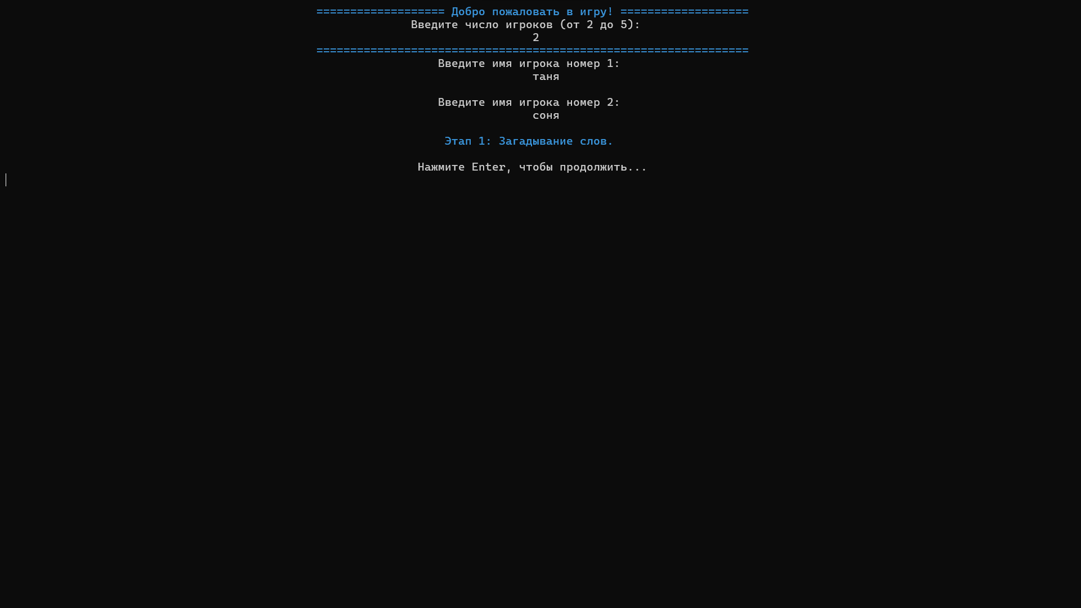

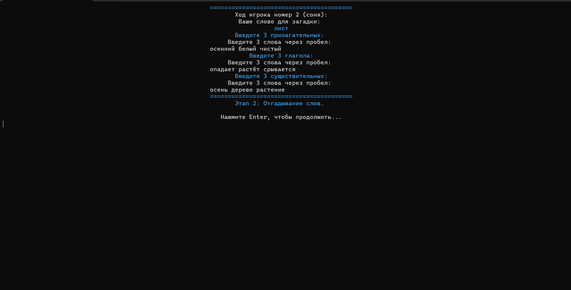

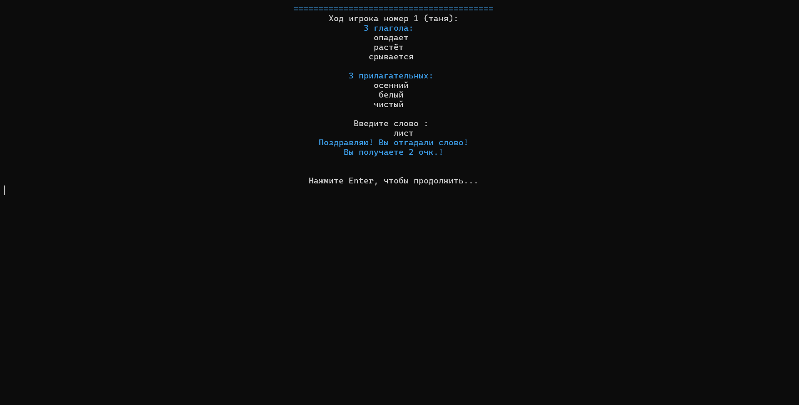

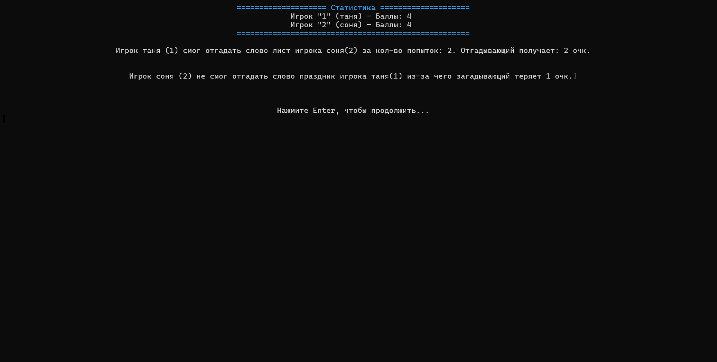

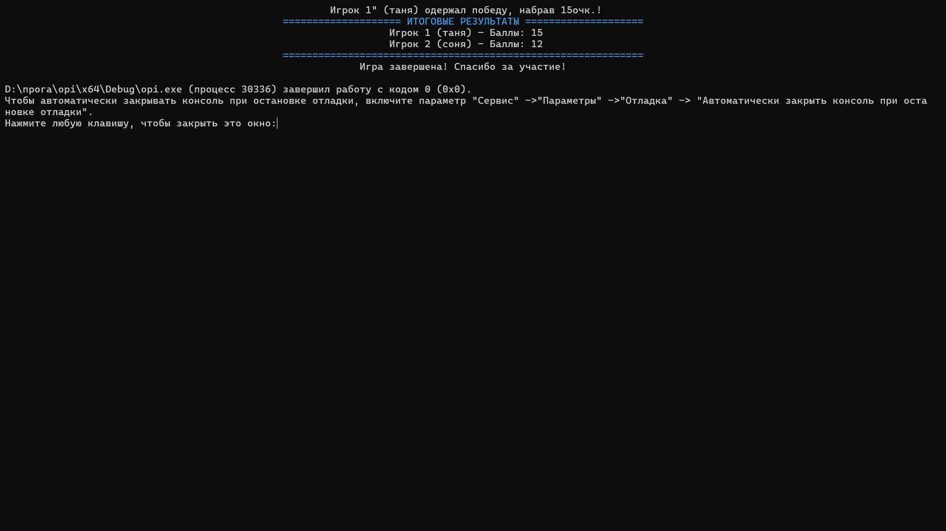

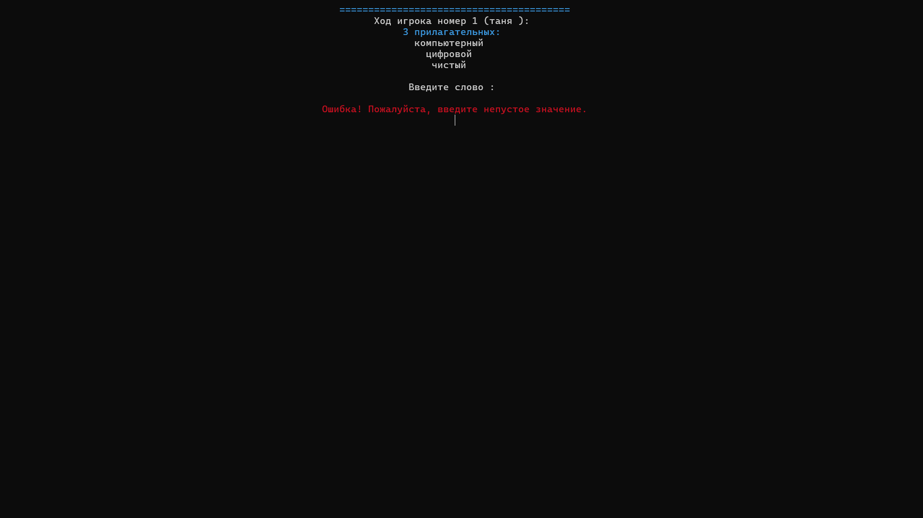

Представление форм ввода данных
Простота и ясность:
Все формы ввода должны быть максимально понятными. Заголовок или инструкция к форме вводится перед полем ввода, чтобы пользователь сразу понимал, что от него требуется.
Обрамление и разделение:
Формы выделяются с помощью горизонтальных разделителей (например, символов =), чтобы визуально отделить ввод от других частей интерфейса.
Однострочные формы ввода:
Применяются для простого ввода, например, имени игрока или ответа на вопрос. Если данные некорректны, пользователю выдаётся сообщение об ошибке, а ввод повторяется.
Многострочные формы ввода:
Используются для ввода нескольких элементов, например, трёх слов через пробел. Формат чётко указывается, и в случае ошибки запрашивается повторный ввод.
Валидация данных:
Каждый ввод проверяется на корректность. Если данные неверны, пользователю отображается ошибка, и ввод повторяется.
Динамическая информация:
Формы должны адаптироваться к текущему этапу игры, например, показывать, чей сейчас ход, или выводить дополнительные подсказки.
Повторные запросы:
При ошибке пользователь видит сообщение и получает возможность повторного ввода.
Автоматическая настройка ширины:
Формы автоматически адаптируются к ширине консоли, чтобы текст всегда был визуально отцентрирован.
Централизованный ввод и вывод:
Все текстовые элементы должны быть выровнены по центру консоли для единого стиля и удобства чтения.

Навигация
Приветствие и выбор числа игроков:
- После запуска программы появляется приветствие.
- Ввод количества игроков (от 2 до 5), после чего нажатие Enter.
Ввод имён игроков:
- Для каждого игрока последовательно ввод имени и нажматие Enter.
Начало игры:
Этап 1: Загадка слов:

- Каждый игрок загадывает слово и описывает его с помощью:
Трёх прилагательных.
Трёх глаголов.
Трёх существительных.
- После ввода всех характеристик игрок нажимает Enter, чтобы завершить свой ход.
Этап 2: Отгадывание слов:
- Игра переходит к следующему игроку, который должен отгадать слово.
- На экране отображаются подсказки (прилагательные, глаголы, существительные).
- Игрок вводит своё предположение и нажимает Enter.
Если слово угадано:
- На экране появится сообщение о правильности ответа.
- Игроку начисляются очки.
Начисление очков:
- За правильно угаданное слово игрок получает указанное количество очков.
Переход между этапами:
- После каждого действия нажимайте Enter для продолжения.
Окончание раунда:
- Выводятся промежуточные результаты и результаты раунда.
Завершение игры:
- После окончания всех раундов программа объявляет победителя.
- Нажатие Enter, чтобы завершить приложение.

Требования к видам обеспечения

Требования к информационному обеспечению

Требования к аппаратному обеспечению

Требования к программному обеспечению

Требования к общесистемным программным средствам

Требования к независимости общесистемных программных средств от операционной среды и используемых аппаратных средств

Требования к рабочим станциям пользователей

Требования к рабочим станциям разработчиков

Требования к лингвистическому обеспечению

Требования к языкам и средствам манипулирования данными

Требования к техническому обеспечению

Требования к технической инфраструктуре

Требования к объекту внедрения

Архитектурно-строительные требования к помещению

Выбор помещения серверной

Требования к дверным проемам и окнам

Требования к отделке помещения

Требования к прокладке коммуникаций

Инфраструктура серверной

Система электропитания

Подсистема гарантированного электропитания

Подсистема бесперебойного электропитания

Подсистема распределения электропитания

Подсистема технологического заземления

Подсистема электрического освещения

Система обеспечения микроклимата

Подсистема кондиционирования и вентиляции

Подсистема мониторинга микроклимата

Система организации оборудования и кабельного хозяйства

Подсистема фальшпотолков и фальшполов

Подсистема телекоммуникационных шкафов и стоек

Подсистема организации коммуникаций

Система безопасности

Подсистема контроля доступа

Подсистема охранной сигнализации

Подсистема охранного видеонаблюдения

Подсистема пожарной сигнализации

Подсистема газового пожаротушения

Подсистема газо- и дымоудаления

СОСТАВ И СОДЕРЖАНИЕ РАБОТ ПО СОЗДАНИЮ СИСТЕМЫ

Перечень фаз по созданию Системы

Перечень организаций – исполнителей работ

Гарантийное сопровождение

Техническая поддержка

ПОРЯДОК КОНТРОЛЯ И ПРИЕМКИ

ТРЕБОВАНИЯ К ДОКУМЕНТИРОВАНИЮ

СОСТАВИЛИ

Наименование организации, предприятия | Должность исполнителя | Фамилия, имя, отчество | Подпись | Дата
БГУИР | Студент | Бондаржевская Анастасия Артуровна
БГУИР | Студент | Букшта София Александровна
БГУИР | Студент | Гуцева Татьяна Геннадьевна
БГУИР | Студент | Кляус Андрей Борисович
БГУИР | Студент | Заверач Софья Павловна
БГУИР | Студент | Евтуховская Анна Андреевна
БГУИР | Студент | Ковалевич Ксения Александровна
БГУИР | Студент | Конон Степан Иванович

СОГЛАСОВАНО

Наименование организации, предприятия | Должность исполнителя | Фамилия, имя, отчество | Подпись | Дата

